Fiche 16. Cycle 2. Exercice 2
Des enfants vont pique-niquer. Malgré les recommandations qui leur ont été faites, ils laissent différents déchets par terre.
Coche la case devant les déchets qu’on pourrait retrouver dans plusieurs années.
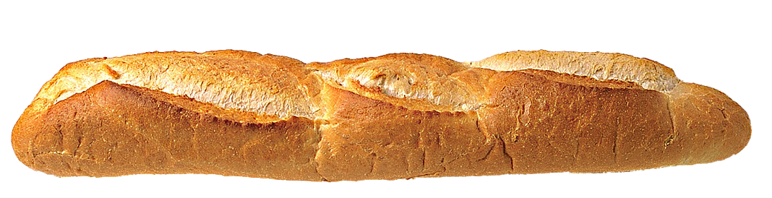
☐ Pain

☐ Paquet de chips
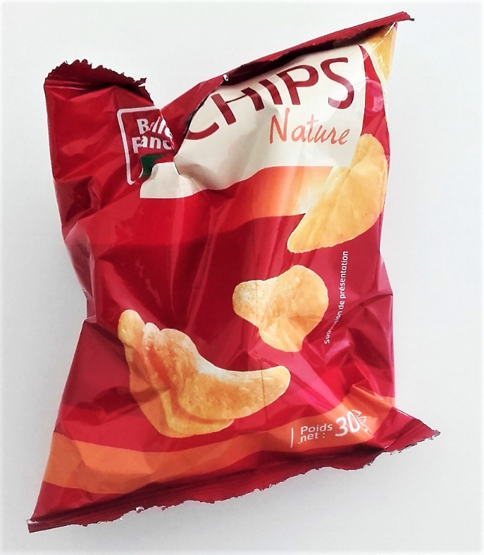
☐ Peau de banane
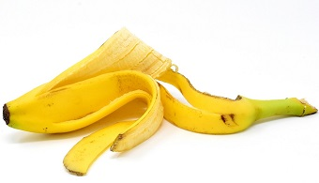
☐ Canette

